Aktualisierung und Ergänzung von Lerninhalten bzw. Lehrbuchtexten mit Hilfe des Internets

(alle Unterrichtsfächer 11. / 12. JgSt. FOS/BOS)
- OStR Klaus Zieger, Staatliche FOS Nürnberg

Ziele:

Das statische Medium Lehrbuch hinkt zwangsläufig hinter den jeweils aktuellen Problemen und Entwicklungen in nahezu allen gesellschaftlichen Bereichen hinterher. Ausgehend vom Anspruch, möglichst aktuelle und lebensnahe Unterrichtsinhalte unter aktiver Einbeziehung der Lernenden mit noch vertretbarem Aufwand in die Schule zu tragen, entstand die Idee, mit Hilfe der neuen Möglichkeiten der Telekommunikation die Aktualitätsdefizite von Lehrbüchern abzumildern.

Die ständig zunehmende allgemeine Verfügbarkeit von qualitativ guten Texten und multimedial gestalteten Materialien im Internet zu nahezu allen Themen - z.T. wahlweise in verschiedenen Sprachen - stellt einen Fundus dar, der diesem Anspruch sehr entgegenkommt. Entscheidend ist ferner, dass Suchverfahren und der Zugriff auf diese Texte / Daten standardisiert, technisch einfacher sowie billiger geworden sind.

Voraussetzungen / benötigte Materialien:

Internetzugang der Schule bzw. privater Zugang des Lehrers / Wenn die Materialbeschaffung von Schülern übernommen wird (z.B. Kurzreferat), dann muss die Nutzung des Internetzu-ganges der Schule außerhalb der Unterrichtszeit auch für die beteiligten Schüler im erforderlichen Umfang möglich sein.
Wenn im Klassenzimmer kein Internetzugang besteht, wenn der Internetzugang nicht stabil oder leistungsfähig genug ist, bzw. wenn man befürchtet, dass die gewünschten Internetseiten nicht dauerhaft im Internet bereitgestellt werden, dann sind Erfahrungen mit Offline-Browsern hilfreich (vgl. das Programm WebCopier oder die Offline-Funktionalität von z. B. Internet Explorer: die online aufgesuchten Seiten können bei entsprechender Einstellung vom Browser für eine spätere Nutzung einschließlich der aufgerufenen Links ohne aktuell bestehenden Internetzugang zur Verfügung gestellt werden).

Wünschenswert: Einsatz eines PCs mit Wandprojektionsmöglichkeit (Beamer) im Klassenzimmer
Beim Einsatz von Sounddateien (.wav etc.) geeignete Lautsprecherboxen für den Anschluss an die PC Soundkarte zur Beschallung eines Klassenzimmers

Beim Einsatz eines Standard - Audio-Cassettenabspielgerätes müssen die Sounddateien mit Hilfe eines Adapterkabels (im Fachhandel erhältlich) von der PC Soundkarte über den Aufnahme-Eingang eines Audio-Cassettenabspielgerätes auf eine normale Audio-Cassette aufgezeichnet werden.
Wenn eine individuelle Bearbeitung von Aufgabenstellungen vorgesehen ist, dann wird ein EDV-Raum mit entsprechender Anzahl von PCs mit Soundkarte benötigt. Über einen entsprechenden Adapter können zwei Kopfhörer an eine Soundkarte angeschlossen werden, d. h. zwei Schüler pro PC können in ihrem individuellen Tempo die gestellten Aufgaben bearbeiten, ohne dass das Team am Nachbarrechner gestört wird.

Anbindung an den Lehrplan:

Da es um eine Aktualisierung und Ergänzung von Lehrbuchinhalten geht, ist die Anbindung an den Lehrplan meist ohnehin gegeben.

Zeitbedarf:

sehr variabel

Methodische Empfehlung:

Der Lehrer wählt für die Unterrichtsstunden der folgenden Wochen, ausgehend vom Lehrplan und dem zur Verfügung stehenden Lehrbuch, Bereiche, Abschnitte und Themen aus, die ergänzt bzw. aktualisiert werden sollen und für die voraussichtlich geeignete Materialien im Internet gefunden werden können.

Hinweise auf mögliche Fundstellen und erfolgversprechende Suchstrategien durch den Lehrer sollen den Schülern je nach Erfahrungshintergrund angegeben oder gemeinsam mit den Schülern überlegt werden. Die Schüler suchen sich sie interessierende Aufgaben aus und übernehmen, orientiert an einem verbindlichen Terminplan die 'Materialbeschaffung', Sichtung und Auswahl der Materialien erfolgt gemeinsam mit den jeweiligen Schülern. Die handwerklich-technische Aufbereitung der Materialien für den Unterricht übernehmen je nach Erfahrungsstand die Schüler bzw. der Lehrer.

Beurteilung des Unterrichtseinsatzes:

Die 'Materialbeschaffungsaufträge' an die Schüler müssen sehr konkret vorgegeben werden, da sonst leicht eine kaum noch zu bewältigende Materialflut die Folge sein kann, die es dann zu sichten gilt.
"Ohne Sieb im Hirn bleibt die Spreu beim Weizen."

Es hat sich als sehr vorteilhaft erwiesen, die Schüler ihr Material selbst im Unterricht einbringen zu lassen. Sie erkennen zum einen wie schwierig es ist, wirklich gutes Material zu finden und sind stolz, wenn sie Inhalte zum Unterricht beitragen können, die einen Vergleich zum Lehrbuch nicht zu scheuen brauchen. Der dadurch erreichte bessere Behaltenseffekt ist deutlich erkennbar

Die beteiligten Schüler werden durch ihren aktiven Beitrag zum Unterricht aufgewertet und es fällt auf, dass die regelmäßige Einbeziehung von Schülern in die Lehrtätigkeit den Unterricht insgesamt lebendiger macht.
Dies mag auch daran liegen, dass ein Schüler in der Lehrerrolle seine Mitschüler zu einer offeneren Diskussion anregt. Da die ganze Klasse reihum dazu herangezogen wird, wird auch jedem Schüler eine gewisse Mitverantwortung für das Erreichen des gemeinsamen Zieles übertragen. Nicht zuletzt bietet sich sonst vielleicht eher stillen und unauffälligen Schülern die Möglichkeit, durch eine geschickte Auswahl von interessanten Materialien bisher nicht gesehene Stärken zu zeigen.

Die Vorausplanung der Unterrichtsinhalte zusammen mit den Schülern und die Materialsuche führt im Ergebnis zu einer besseren Einstimmung auf die zu behandelnden Themen, was wiederum dem Lernerfolg und nicht zuletzt der Lernfreude zugute kommt.
Die Sicherung der Unterrichtsergebnisse erfolgt in gemeinsam erstellten Zusammenfassungen oder Übersichten in Form eines „elektronischen Tafelbildes“ / Ergänzung des „elektronischen Tafelbildes“ durch Beifügung von Materialien in Dateiform und anschließender Verteilung per E-Mail an alle Schülerinnen und Schüler in der Klasse. Wenn konventionelle Tafelbilder mit Kreide erstellt werden, dann kann das jeweils tagesaktuelle Tafelbild mit einer digitalen Camera aufgezeichnet werden und bei Bedarf per E-Mail bereitgestellt werden oder in der folgenden Stunde weitergeführt werden.

Beispiele:

1.) Amerikanische Präsidentschaftswahl Herbst 2000:

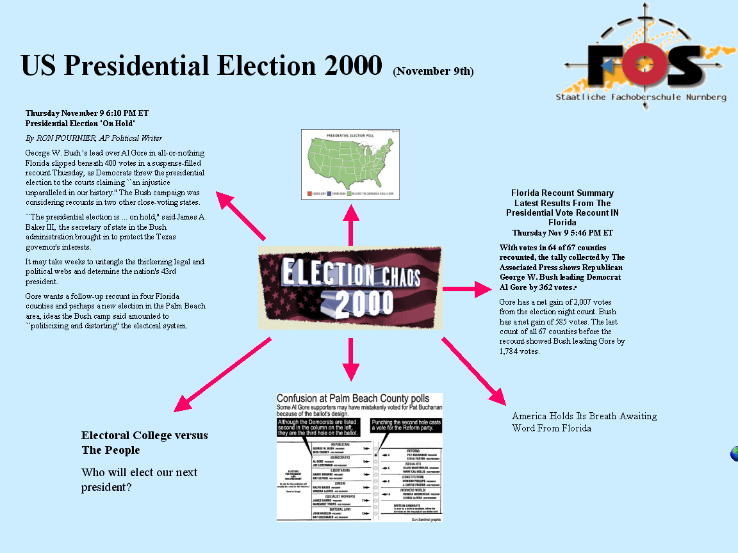
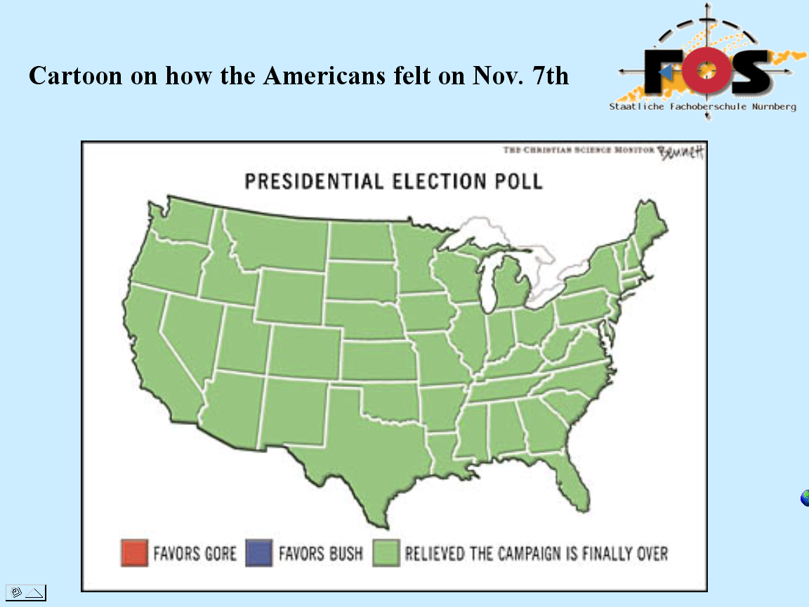

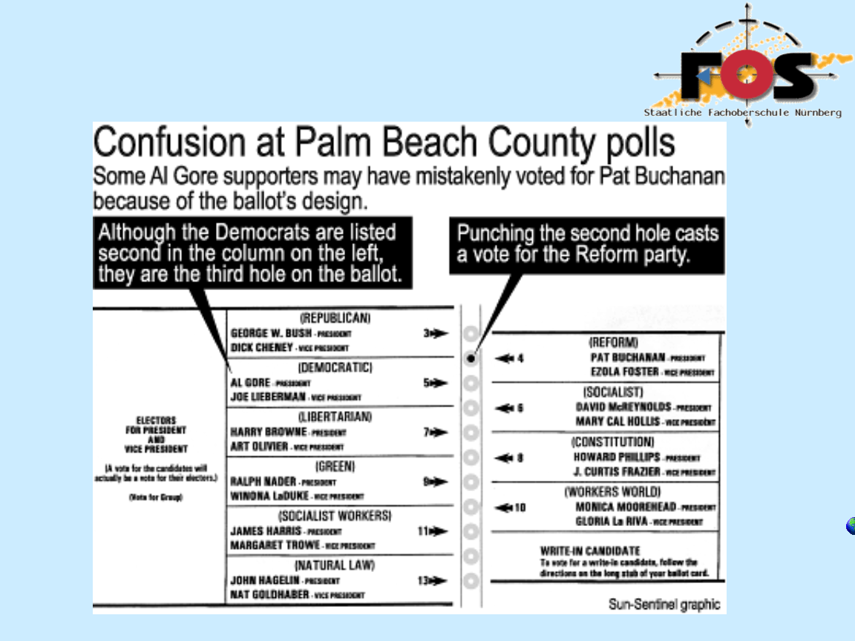
2.) Die Rede von Präsident Bush am 20. 09. vor dem Kongress in Washington
Die Tonqualität ist sehr gut, der Präsident spricht langsam, die sprachlichen Anforderungen sind für unsere Schüler nicht überzogen, Dauer 34 Minuten. Für den Einsatz im Unterricht werden nur ein normales Musik-Cassttenabspielgerät und Kopien des Redetextes für die Schüler (je Schüler 6 Seiten) benötigt. Diese Rede ist auch inhaltlich ein herausragendes Dokument, das sich für den Unterricht - insbesondere auch für die eher affektiven Lernziele und Bereiche unserer Lehrpläne - hervorragend eignet.
Diese Rede kann auch im Sozialkundeunterricht als ein fächerübergreifendes Projekt verwendet werden. Ähnliches dürfte für Geschichte (Hintergründe) oder Deutsch (sprachliche Mittel) gelten, wenn die Voraussetzungen (gute Englischkenntnisse) gegeben sind. Der Text ist als Lückentext aufbereitet, d.h. die Schüler haben die Aufgabe, die fehlenden Wörter an den markierten Stellen beim Anhören der Rede einzutragen.

Diese Rede wird sicher über den Tag hinaus Bedeutung behalten, eine gewisse Orientierung in einer aufgewühlten Zeit bieten und nicht zuletzt auch durch ihre Authentizität ihre Wirkung im Sinne unserer Werte nicht verfehlen.

Listen to the text and fill in the missing words in the gaps:

Thursday September 20 2001

Text of President Bush's Speech
By The Associated Press,

Mr. Speaker, Mr. President Pro Tempore, members of Congress, and fellow Americans:
In the normal course of events, presidents come to this chamber to report on the state of the Union. Tonight, no such report is needed. It has already been delivered by the American people.
We have seen it in the ......courage.......... of passengers who rushed terrorists to save others on the ground. Passengers like an exceptional man named Todd Beamer. And would you please help me welcome his wife Lisa Beamer here tonight?
We have seen the state of our Union in the endurance of ..........rescuers........ working past exhaustion.
We've seen the unfurling of flags, the lighting of candles, the giving of blood, the saying of prayers in English, Hebrew and Arabic.
We have seen the decency of a loving and giving people who have made the grief of strangers their own.
My fellow citizens, for the last nine days, the .......entire............ world has seen for itself the state of union, and it is strong.
Tonight, we are a country awakened to danger and called to ........defend............ freedom. Our grief has turned to anger and anger to resolution. Whether we bring our enemies to justice or bring justice to our enemies, justice will be done.
I thank the Congress for its leadership at such an important time.
All of America was ................................................ on the evening of the tragedy to see Republicans and Democrats joined together on the steps of this Capitol singing ``God Bless America.''
And you did more than sing. You acted, by delivering $40 billion to rebuild our communities and meet the needs of our military. Speaker Hastert, Minority Leader Gephardt, Majority Leader Daschle and Senator Lott, I thank you for your friendship, for your leadership and for your service to our country.
And ............................................... the American people, I thank the world for its outpouring of support.
America will never forget the sounds of our national anthem playing at Buckingham Palace, on the streets of Paris and at Berlin's Brandenburg ............................................
We will not forget South Korean children gathering to pray outside our embassy in Seoul, or the prayers of sympathy offered at a mosque in Cairo.
We will not forget moments of silence and days of mourning in Australia and Africa and Latin America.
Nor will we forget the .......................................... of 80 other nations who died with our own. Dozens of Pakistanis, more than 130 Israelis, more than 250 citizens of India, men and women from El Salvador, Iran, Mexico and Japan, and hundreds of British citizens.
America has no truer friend than Great Britain.
Once again, we are joined together in a great cause.
I'm so honored the British ..................................................... has crossed an ocean to show his unity with America.
Thank you for coming, friend.
On Sept. 11, enemies of freedom .............................................. an act of war against our country. Americans have known wars, but for the past 136 years they have been wars on foreign soil, except for one Sunday in 1941. Americans have known the casualties of war, but not at the center of a great city on a .............................................. morning.
Americans have known surprise attacks, but never before on thousands of civilians.
All of this was brought upon us in a single day, and night fell on a different world, a world where freedom ................................................. is under attack.
Americans have many questions tonight. Americans are asking, ``Who attacked our country?''
The evidence we have gathered all points to a collection of loosely affiliated terrorist organizations known as al-Qaida. They are some of the murderers indicted for bombing American embassies in Tanzania and Kenya and responsible for bombing the USS Cole.
Al-Qaida is to terror what the .................................... is to crime. But its goal is not making money. Its goal is remaking the world and imposing its radical beliefs on people everywhere.
The terrorists practice a fringe form of Islamic extremism that has been rejected by Muslim scholars and the vast majority of Muslim clerics; a fringe movement that ............................ the peaceful teachings of Islam
The terrorists' directive commands them to kill Christians and Jews, to kill all Americans and make no distinctions among military and civilians, including women and children.
This group and its leader, a ................................... named Osama bin Laden, are linked to many other organizations in different countries, including the Egyptian Islamic Jihad, the Islamic Movement of Uzbekistan.
There are thousands of these terrorists in more than .................................. countries.
They are recruited from their own nations and neighborhoods and brought to camps in places like Afghanistan, where they are trained in the ....................................... of terror. They are sent back to their homes or sent to hide in countries around the world to plot evil and ...........................................
The leadership of al-Qaida has great influence in Afghanistan and supports the Taliban regime in controlling most of that country. In Afghanistan we see al-Qaida's vision for the world. Afghanistan's people have been brutalized, many are ....................................... and many have fled.
Women are not allowed to attend school. You can be .................................... for owning a television. Religion can be practiced only as their leaders dictate. A man can be jailed in Afghanistan if his beard is not long enough.
The United States respects the people of Afghanistan - after all, we are currently its largest ....................................... of humanitarian aid - but we condemn the Taliban regime.
It is not only repressing its own people, it is threatening people everywhere by sponsoring and sheltering and supplying terrorists.
By aiding and abetting murder, the Taliban regime is committing murder. And tonight the United States of America makes the following ........................................ on the Taliban.
Deliver to United States authorities all of the leaders of al-Qaida who hide in your land.
Release all foreign nationals, including American citizens you have unjustly imprisoned. Protect foreign journalists, diplomats and aid workers in your country. Close immediately and permanently every terrorist ................................................. in Afghanistan. And hand over every terrorist and every person and their support structure to appropriate authorities.
Give the United States................................................. to terrorist training camps, so we can make sure they are no longer operating.
These demands are not open to negotiation or ..............................................
The Taliban must act and act immediately.
They will hand over the terrorists, or they will .................................... in their fate.
I also want to speak tonight directly to Muslims throughout the world. We respect your ................................. It's practiced freely by many millions of Americans and by millions more in countries that America counts as friends. Its teachings are good and peaceful, and those who commit evil in the name of Allah blaspheme the name of Allah.
The terrorists are traitors to their own faith, trying, in effect, to hijack Islam itself.
The enemy of America is not our many Muslim friends. It is not our many Arab friends. Our enemy is a radical ..................................... of terrorists and every government that supports them.
Our war on terror begins with al-Qaida, but it does not end there.
It will not end until every terrorist group of global reach has been found, stopped and .................................................
Americans are asking, ``Why do they hate us?''
They hate what they see right here in this chamber: a democratically ....................................... government. Their leaders are self-appointed. They hate our freedoms: our freedom of religion, our freedom of speech, our freedom to vote and assemble and .................................. with each other.
They want to overthrow existing governments in many Muslim countries such as Egypt, Saudi Arabia and Jordan. They want to drive Israel out of the Middle East. They want to drive Christians and Jews out of vast regions of Asia and Africa.
These terrorists kill not merely to end lives, but to disrupt and end ........................................... With every atrocity, they hope that America grows fearful, retreating from the world and forsaking our friends. They stand against us because we stand in their way.
We're not deceived by their pretenses to piety.
We have seen their kind before. They're the heirs of all the murderous ................................... of the 20th century. By sacrificing human life to serve their radical visions, by abandoning every value except the will to power, they follow in the path of fascism, Nazism and totalitarianism. And they will follow that path all the way to where it ends in history's unmarked grave of discarded lies.
Americans are asking, ``How will we fight and win this war?''
We will direct every resource at our command - every means of diplomacy, every tool of .........................................., every instrument of law enforcement, every financial influence and every necessary weapon of war - to the destruction and to the defeat of the global terror network.
Now this war will not be like the war against Iraq a decade ago, with a decisive liberation of territory and a swift conclusion. It will not look like the air war above Kosovo two years ago, where no ground troops were used and not a single American was .................................... in combat.
Our response involves far more than instant retaliation and isolated strikes. Americans should not expect one battle, but a lengthy campaign unlike any other we have ever seen. It may include dramatic strikes ................................... on TV and covert operations secret even in success.
We will starve terrorists of funding, turn them one against another, drive them from place to place until there is no refuge or no ........................................
And we will pursue nations that provide aid or safe haven to terrorism. Every nation in every region now has a decision to make: Either you are with us, or you are with the terrorists.
From this day forward, any nation that continues to harbor or ........................................... terrorism will be regarded by the United States as a hostile regime. Our nation has been put on notice, we're not immune from attack. We will take defensive measures against terrorism to protect Americans.
Today, dozens of federal departments and agencies, as well as state and local governments, have ............................................. affecting homeland security.
These efforts must be coordinated at the highest level. So tonight, I announce the creation of a Cabinet-level position reporting directly to me, the Office of Homeland Security.
And tonight, I also announce a distinguished American to lead this effort, to strengthen American security: a military veteran, an effective governor, a true ....................................., a trusted friend, Pennsylvania's Tom Ridge.
He will lead, oversee and coordinate a comprehensive national strategy to safeguard our country against terrorism and respond to any attacks that may come.
These measures are essential. The only way to defeat terrorism as a threat to our way of life is to stop it, eliminate it and destroy it where it grows.
Many will be involved in this .........................................., from FBI agents, to intelligence operatives, to the reservists we have called to active duty. All deserve our thanks, and all have our prayers.
And tonight a few miles from the damaged Pentagon, I have a message for our military: Be ready. I have called the .......................................................... to alert, and there is a reason.
The hour is coming when America will act, and you will make us proud.
This is not, however, ................................... America's fight. And what is at stake is not just America's freedom.
This is the world's fight. This is civilization's fight. This is the fight of all who believe in progress and pluralism, tolerance and freedom.
We ask every nation to ............................................ us.
We will ask and we will need the help of police forces, intelligence services and ...................................... systems around the world. The United States is grateful that many nations and many international organizations have already responded with sympathy and with support - nations from Latin America, to Asia, to Africa, to Europe, to the Islamic world.
Perhaps the NATO charter ....................................... best the attitude of the world: An attack on one is an attack on all. The civilized world is rallying to America's side.
They understand that if this terror goes unpunished, their own cities, their own citizens may be next. Terror unanswered cannot only bring down buildings, it can .................................... the stability of legitimate governments.
And you know what? We're not going to ............................................... it.
Americans are asking, ``What is expected of us?''
I ask you to live your lives and ............................................... your children.
I know many citizens have fears tonight, and I ask you to be calm and resolute, even in the face of a continuing threat.
I ask you to uphold the values of America and remember why so many have come here.
We're in a fight for our principles, and our first responsibility is to live by them. No one should be singled out for unfair treatment or unkind words because of their ethnic ................................................. or religious faith.
I ask you to continue to support the victims of this tragedy with your contributions. Those who want to give can go to a central source of information, libertyunites.org, to find the names of groups providing direct help in New York, Pennsylvania and Virginia.
The thousands of FBI agents who are now at work in this investigation may need your ..........................................., and I ask you to give it. I ask for your patience with the delays and inconveniences that may accompany tighter security and for your patience in what will be a long struggle.
I ask your continued participation and confidence in the American economy. Terrorists attacked a symbol of American ........................................; they did not touch its source.
America is successful because of the hard work and creativity and enterprise of our people. These were the true strengths of our economy before Sept. 11, and they are our strengths today.
And finally, please continue praying for the ........................................... of terror and their families, for those in uniform and for our great country. Prayer has comforted us in sorrow and will help strengthen us for the journey ahead.
Tonight I thank my fellow Americans for what you have already done and for what you will do.
And ladies and gentlemen of the Congress, I thank you, their representatives, for what you have already done and for what we will do together.
Tonight we face new and sudden national .............................................
We will come together to improve air safety, to dramatically expand the number of air marshals on ........................................ flights and take new measures to prevent hijacking.
We will come together to promote stability and keep our airlines flying with direct assistance during this emergency.
We will come together to give law enforcement the additional tools it needs to ................................................ terror here at home.
We will come together to strengthen our intelligence capabilities to know the plans of terrorists before they act and to find them before they strike.
We will come together to take active steps that .................................................. America's economy and put our people back to work.
Tonight, we welcome two leaders who embody the extraordinary spirit of all New Yorkers, Gov. George Pataki and Mayor Rudolf Giuliani.
As a symbol of America's resolve, my administration will work with Congress and these two leaders to show the world that we will ............................................... New York City.
After all that has just passed, all the lives taken and all the possibilities and hopes that died with them, it is natural to wonder if America's future is one of fear.
Some speak of an .................................... of terror. I know there are struggles ahead and dangers to face. But this country will define our times, not be defined by them.
As long as the United States of America is determined and strong, this will not be an age of terror. This will be an age of liberty here and across the world.
Great harm has been done to us. We have suffered great loss. And in our grief and anger, we have found our mission and our moment.
Freedom and fear are at war. The advance of ..................................... freedom, the great achievement of our time and the great hope of every time, now depends on us.
Our nation, this generation, will lift the dark threat of violence from our people and our future. We will rally the world to this cause by our efforts, by our courage. We will not ......................................, we will not falter, and we will not fail.
It is my hope that in the months and years ahead life will return almost to normal. We'll go back to our lives and routines, and that is good.
Even grief recedes with time and grace.
But our resolve must not pass. Each of us will remember what happened that day and to ...................................... it happened. We will remember the moment the news came, where we were and what we were doing.
Some will remember an image of a fire or story or rescue. Some will carry ............................ memories of a face and a voice gone forever.
And I will carry this. It is the police .................................. of a man named George Howard, who died at the World Trade Center trying to save others.
It was given to me by his mom, Arlene, as a proud memorial to her son. It is my reminder of lives that ended and a task that does not end.
I will not forget the ....................................... to our country and those who inflicted it. I will not ................................, I will not rest, I will not relent in waging this struggle for freedom and security for the American people.
The course of this conflict is not known, yet its outcome is certain. Freedom and fear, justice and cruelty, have always been at war, and we know that God is not .................................... between them.
Fellow citizens, we'll meet violence with patient justice, assured of the rightness of our cause and confident of the victories to come.
In all that lies before us, may God grant us wisdom, and may he watch over the United States of America.
Thank you.

( Zusammengestellt von Klaus Zieger, Staatl. FOS Nbg )

